Grafica 1
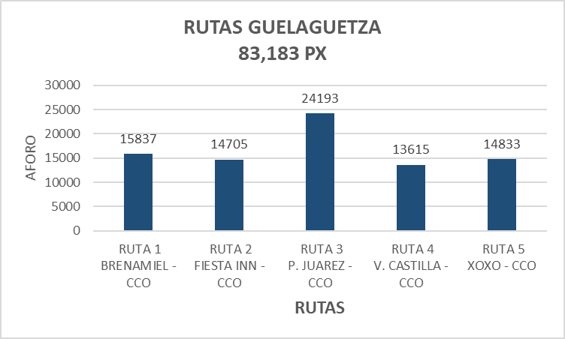
Fuente: Registros del Sistema de Monitorio y Control y Flota del Sistema de Transporte Colectivo
Metropolitano Citybus Oaxaca

